FÁBRICA DE SERVILLETAS TEYMAN, EN CRUZ FORMATO 30x30 y 24x24

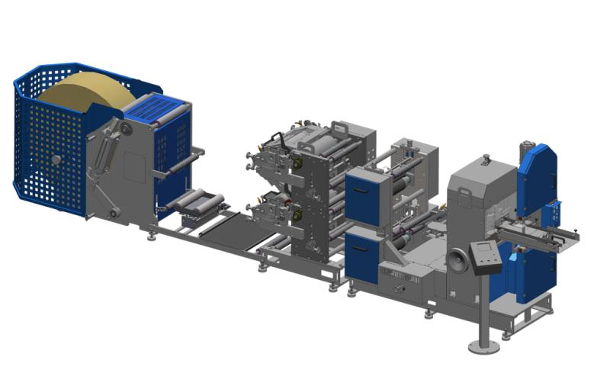
CARACTERISTICAS

- Máquina para la fabricación de servilletas gofradas y plegadas en cruz.
- Grupo desbobinador con elevación automática de la bobina, y con control automático de la tensión del papel mediante rodillo balancín.
- 1 Grupo de Impresión Flexo de un color.
- Tracción de la bobina sincronizada con la máquina.
- 1 Grupo de gofrado acero-cartón continuo, dibujo según muestra del cliente.
- Contador de servilletas con dispositivo para marcado de cantidades.
- Grupo de doblado longitudinal.
- Grupo de corte transversal y mesa de salida.
- Un cabezal completo para formato 30x30.
- Motor accionado mediante variador electrónico de velocidad.
- Dos vías de salida de servilletas.
- Velocidad maquina 400M/min
- Producción aproximada 1.300 servilletas/minuto.
- Potencia instalada 7.5 Kw. Aproximadamente.
- Voltaje 380 V.c.a.
- Normativa CEE.

OPCIONAL:
- Grupo de Impresión Flexo de un color con cámara cerrada de tinta.
- Grupo de gofrado continuo acero-cartón, dibujo puntos.
- Transferencia automática de máquina de servilletas a empaquetadora.

Video:
http://www.youtube.com/watch?feature=player_embedded&v=RWKvBGrHCU0

